Lägg till användar-id för dina publikationer i DiVA
  - – ”hävda författarskap”

Du använder ditt lokala användar-id vid UU när du loggar in i DiVA. Ditt id fungerar även som ett unikt person-id i DiVA och kan användas för att visa publikationslistor från DiVA på profilsidor vid Uppsala universitet. Ange därför alltid ditt användar-id vid UU i fältet Lokalt användarid när du registrerar en ny publikation i DiVA.

Du kan enkelt lägga till ditt användar-id i DiVA-poster för dina publikationer i efterhand.

Gör så här:

- Logga in i DiVA, http://uu.diva-portal.org/login, med lokalt användar-id och lösenord A. När du har loggat in, välj Ändra / Radera post.

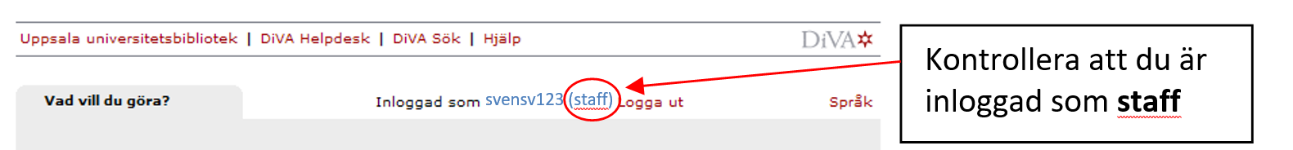

- Sök fram dina publikationer genom att söka på ditt namn (efternamn och förnamn/initial) i fältet Författare.

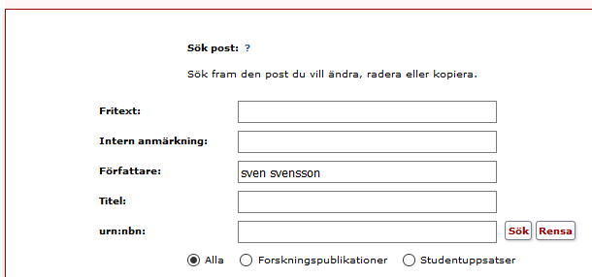

- Du får upp en lista med poster där du kan välja att visa Alla, Mina poster eller Medförfattare. Se definitioner av de tre alternativen nedan.
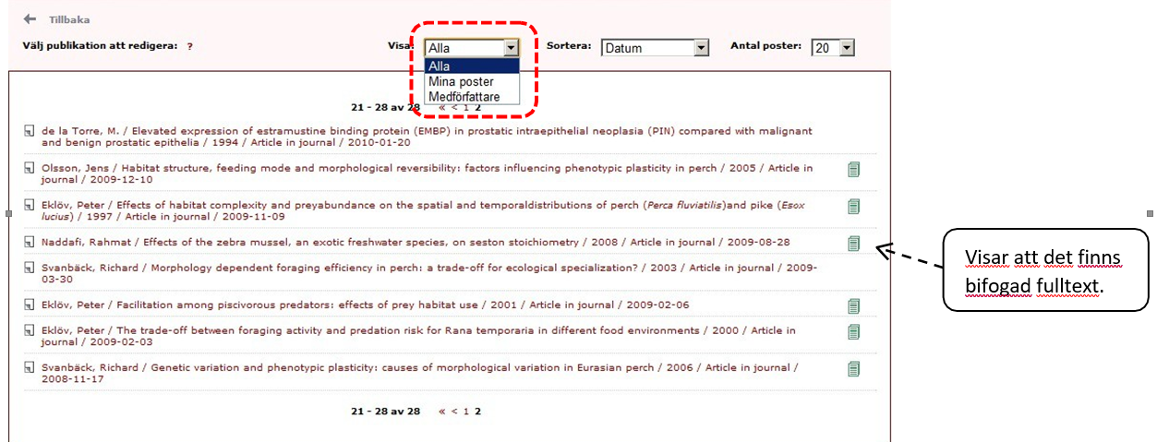

- Alla:
Visar alla poster i DiVA som motsvarar din sökning.
- Mina poster:
a) poster som du själv har registrerat, med eller utan ditt användar-id angivet i fältet Användarid.
b) poster som registrerats av någon annan och som redan har ditt användar-id angivet i fältet Användarid.
- Medförfattare:
Visar poster som registrerats av någon annan och som saknar ditt användar-id i fältet Användarid. Genom att bekräfta att du är författare eller redaktör kan du ”hävda författarskap”, koppla dessa poster till dig och automatiskt lägga till ditt användar-id.

- a) Välj att visa Mina poster:
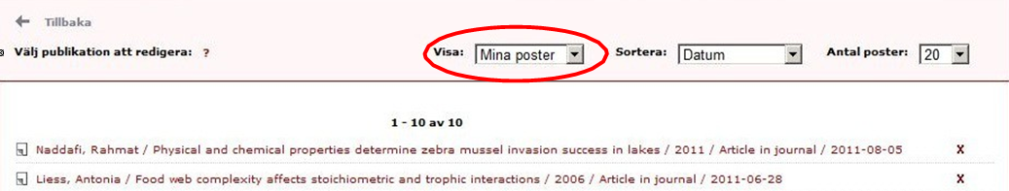

Klicka på en post i taget och kontrollera om ditt användar-id finns med i fältet Lokalt användarid. Lägg till ditt användar-id om det saknas.

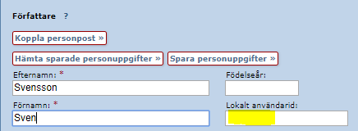

Kopplar du din personpost till DiVA-posten så läggs ditt användar-id till automatiskt. Fortsätt till Granska/Publicera och klicka på Godkänn. Upprepa på resten av posterna i listan.

4. b) Välj att visa Medförfattare och “hävda ditt författarskap”:
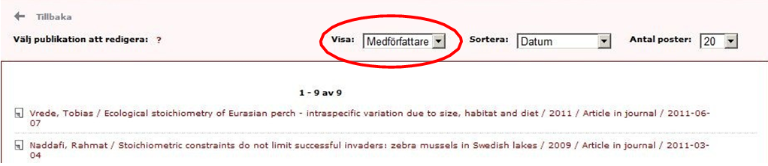

Hävda ditt författarskap för publikationerna. Det gör du genom att klicka på en post i taget. Ditt lokala användar-id läggs då automatiskt till i posten. Kontrollera att de ifyllda uppgifterna stämmer och klicka på Spara. Upprepa på resten av posterna i listan.

Kommer du inte åt alla poster?
Publikationer med bifogad fulltext, avhandlingar och studentuppsatser kan bara ändras av administratörer. Kommer du inte åt en publikation hör av dig till oss på universitetsbiblioteket, fraga.biblioteket@ub.uu.se, så hjälper vi dig!

Tips!
Du kan kontrollera om ditt användar-id finns med i dina publikationsposter genom att söka på ditt användar-id i Enkel sökning och på ditt namn (efternamn + förnamn/initial) i fältet “person” i Avancerad sökning och se om resultaten stämmer överens.

